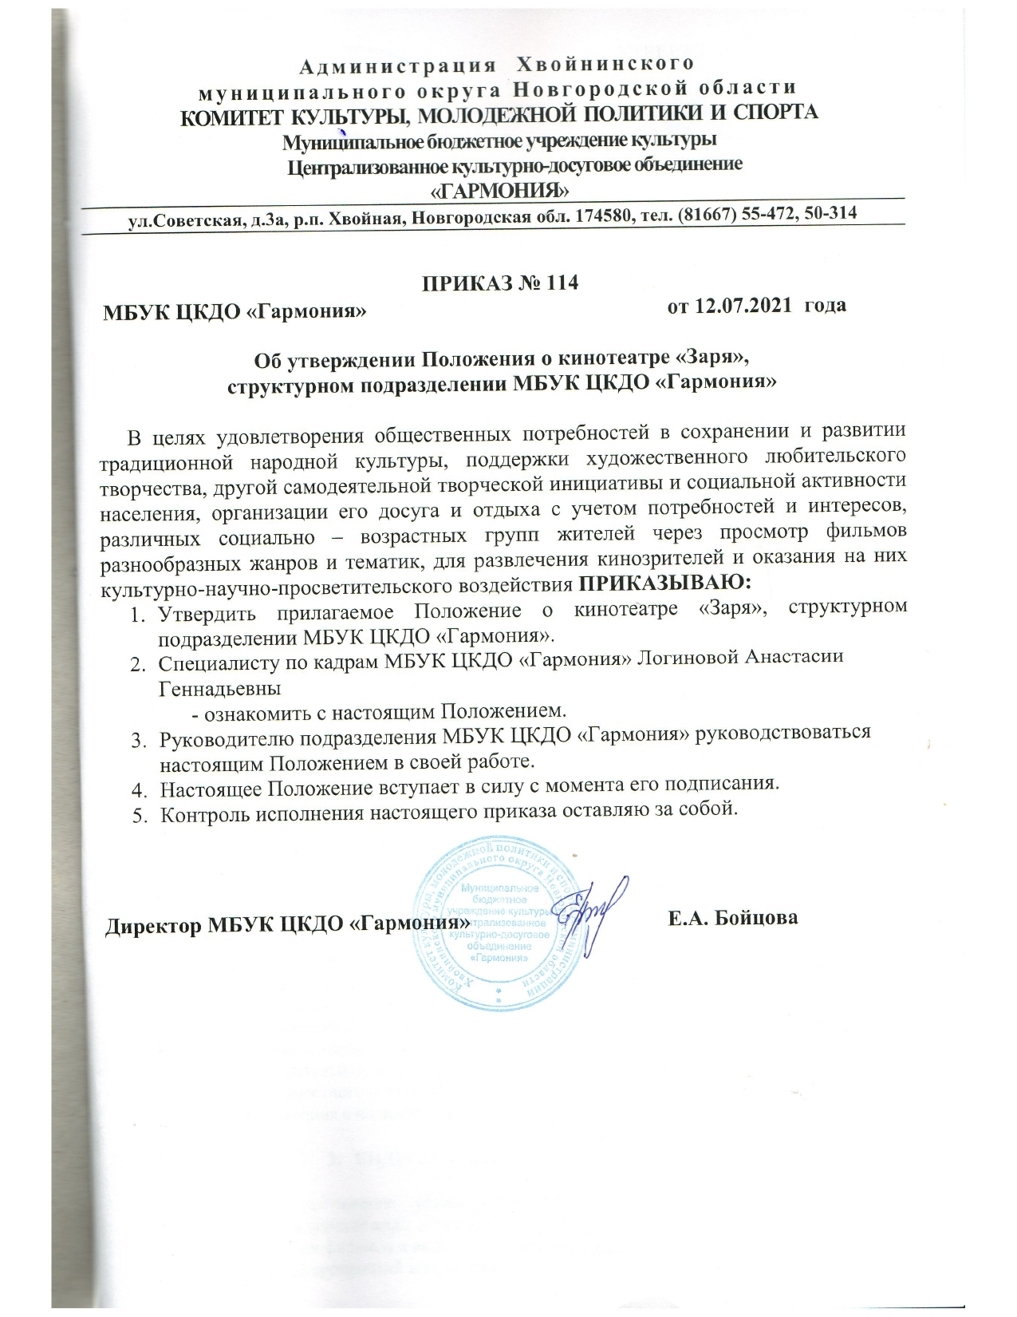

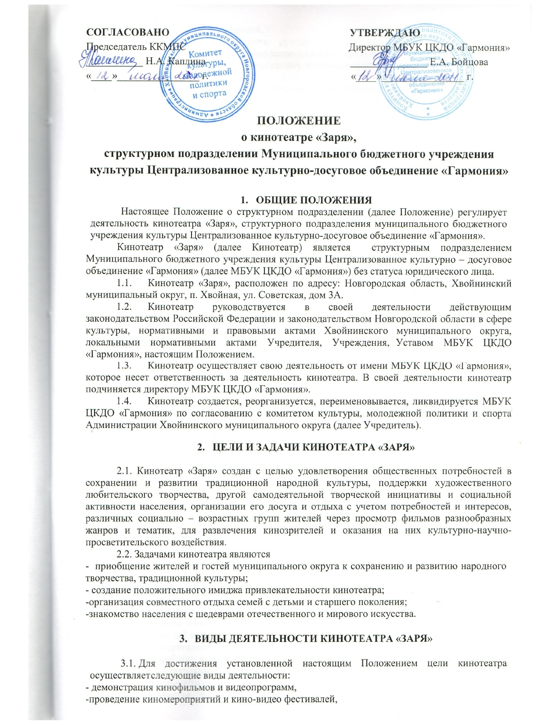

- организация и проведение фестивалей,

- проведение спектаклей, концертов, других театрально-зрелищных и выставочных мероприятий, в том числе с участием профессиональных коллективов, исполнителей и авторов;

- организация досуга различных групп населения, игровых и других культурно-развлекательных программ;

-предоставление в рамках возможностей кинотеатра разнообразных платных услуг социально-культурного характера населению, с учетом его запросов и потребностей;

-оказание по социально-творческим заказам, другим договорам МБУК ЦКДО «Гармония» с юридическими и физическими лицами консультативной, методической и организационно-творческой помощи в подготовке и проведении различных культурно-массовых мероприятий, а также предоставление сопутствующих услуг:

-осуществляет рекламно-издательскую деятельность;

-осуществление других видов культурно-творческой, культурнопознавательной, досуговой и иной деятельности, соответствующей основным принципам и целям кинотеатра

- предоставление помещения для проведения семинаров, конференций, собраний, торжественных вечеров, презентаций, выставок, детских программ и утренников танцевальных вечеров, праздников, встреч, концертов, спектаклей, и других мероприятий по заявкам организаций, предприятий;

-оказывает консультативную и организационно-творческую помощь в подготовке и проведении культурно - досуговых мероприятий в учреждения культуры клубной системы.

3.2. Кинотеатр вправе вести иную, предусмотренную действующим законодательством деятельность, в том числе оказывать разнообразные платные услуги социально – культурного характера населению с учётом его запросов и потребностей, поскольку это служит достижению уставных целей МБУК ЦКДО «Гармония» и соответствует этим целям.

1. **УПРАВЛЕНИЕ КИНОТЕАТРОМ «ЗАРЯ»**
   1. Управление кинотеатром осуществляется в соответствии с Уставом МБУК ЦКДО «Гармония» и настоящим Положением.
   2. Непосредственное руководство кинотеатром осуществляет заведующий, который назначается на должность и освобождается от должности приказом директора МБУК ЦКДО «Гармония» по согласованию с Учредителем.

Заведующий кинотеатра должен отвечать следующим квалификационным требованиям, к нему предъявляемым: иметь высшее профессиональное образование (техническое, экономическое, культуры и искусства, юридическое, педагогическое) и стаж работы по направлению профессиональной деятельности не менее 5 лет или среднее профессиональное образование (экономическое, юридическое, педагогическое, культуры и искусства) и стаж работы по направлению профессиональной деятельности не менее 7 лет.

Заведующий кинотеатра должен знать:

- законы и иные нормативные правовые акты Российской Федерации, касающиеся деятельности организаций культуры и искусства;

- организационно-распорядительные, нормативные и методические документы, касающиеся творческо-производственной или административно-хозяйственной деятельности структурного подразделения организации исполнительских искусств;

- отечественный и зарубежный опыт по профилю деятельности структурного подразделения организации исполнительских искусств;

- основные характеристики используемого оборудования и технологических процессов, применяемых в структурном подразделении организации исполнительских искусств;

- основы экономики и управления в сфере исполнительских искусств, менеджмента, психологии управления, трудового законодательства, бухгалтерского учета и отчетности;

- правила внутреннего трудового распорядка; правила по охране труда и пожарной безопасности, Кодекс этики.

4.2. Заведующий кинотеатра:

- осуществляет оперативное руководство кинотеатром;

- организует разработку и исполнение перспективных текущих планов работы структурного подразделения и контролирует их выполнение;

- ведет учет деятельности структурного подразделения;

- принимает участие в формировании творческой, производственной и финансово-хозяйственной деятельности МБУК ЦКДО «Гармония»;

- осуществляет взаимодействие с другими организациями;

- осуществляет подбор кадров для кинотеатра и представляет кандидатуры директору МБУК ЦКДО «Гармония»;

- представляет интересы кинотеатра по доверенности Директора МБУК ЦКДО «Гармония»;

- представляет отчет о результатах деятельности кинотеатра директору МБУК ЦКДО «Гармония»;

- контролирует соблюдение работниками структурного подразделения дисциплины труда, правил по охране труда и пожарной безопасности, Кодекса этики.

4.3. Права и обязанности заведующего кинотеатра определяются Положением о кинотеатре, трудовым договором и должностной инструкцией.

4.4. Директор МБУК ЦКДО «Гармония»

- организует контроль за деятельностью структурного подразделения;

- обеспечивает оснащение структурного подразделения необходимым технологическим, инженерным оборудованием, инвентарем, материалами, осуществляет контроль за их использованием;

- принимает решения по представлению заведующего о кадровых изменениях, о наложении дисциплинарных взысканий, применении мер поощрения к работникам структурного подразделения.

1. **ДЕЯТЕЛЬНОСТЬ КИНОТЕАТРА «ЗАРЯ»**

5.1. Кинотеатр организует свою работу на основе годового и месячного репертуарного плана, являющихся частью планов МБУК ЦКДО «Гармония»;

5.2. Источниками финансирования являются:

- бюджетные ассигнования;

- доходы от платных форм деятельности;

- добровольные пожертвования от юридических и физических лиц;

- другие, не противоречащие законодательству источники.

5.3. Расходование финансовых средств, производится в соответствии со сметой, составленной заведующим кинотеатра, утвержденной директором МБУК ЦКДО «Гармония»;

5.4. Средства, полученные от приносящей доход деятельности, являются дополнительным источником средств, направляемых на:

- отчисления в централизованный фонд в размере до 15% от полученного дохода каждого подразделения МБУК ЦКДО «Гармония»

- выплату заработной платы и материальное поощрение (премия) за высокие показатели в работе, материальную помощь руководителю и работникам Учреждения в размере не более 15 % доходной части, включая страховые взносы на ФОТ;

- остальные 70 % доходной части идут на:

- оплату договоров гражданско-правового характера, в т.ч. привлеченным сотрудникам (артисты, ведущие) для проведения платных мероприятий и корпоративов;

- оплату услуг связи;

- оплату транспортных услуг;

- повышение квалификации (командировки, курсы, приобретение методической литературы);

- увеличение стоимости основных средств, приобретение инвентаря, материалов и др.;

- оплату хозяйственных, ремонтных, коммунальных и других расходов.

5.5. Цены на платные услуги утверждаются Приказом МБУК ЦКДО «Гармония» и согласовываются с Учредителем.

5.6. Сроки и формы отчетности устанавливаются директором МБУК ЦКДО «Гармония».

1. **ИМУЩЕСТВО КИНОТЕАТРА «ЗАРЯ»**

6.1. В целях обеспечения деятельности структурного подразделения приказом МБУК ЦКДО «Гармония» на основании акта приема-передачи кинотеатра предоставляется имущество, закрепленное за МБУК ЦКДО «Гармония» на праве оперативного управления.

6.2. В целях сохранности материальных ценностей структурного подразделения приказом директора МБУК ЦКДО «Гармония» заведующий подразделения назначен материально ответственным лицом и с ним заключается договор о полной индивидуальной материальной ответственности.

1. **ПРАВА И ОТВЕТСТВЕННОСТЬ КИНОТЕАТРА «ЗАРЯ»**

7.1. Кинотеатр имеет право:

Самостоятельно планировать свою деятельность;

Вносить директору МБУК ЦКДО «Гармония» предложения по совершенствованию работы Кинотеатра;

Популяризировать свою деятельность в средствах массовой информации и через PR – сопровождения социокультурной деятельности;

Выходить с предложениями об усовершенствовании деятельности кинотеатра;

Сотрудничать с учреждениями культуры, организациями, предприятиями округа, области и других регионов

Использовать результаты интеллектуальной деятельности, приравненные к ним средства индивидуализации в порядке и на условиях, предусмотренных законодательством об авторском праве и смежных правах;

Участвовать в установленном порядке в реализации государственных, муниципальных и иных целевых программ в сфере культуры;

Принимать участие в международной деятельности в соответствии с законодательством Российской Федерации;

Осуществлять другие виды деятельности, указанные в Уставе Учреждения.

7.2. Ответственность за надлежащее и своевременное выполнение функций структурного подразделения несет заведующий кинотеатра. На него, в частности, возлагается ответственность за:

- выполнение задач и функций, возложенных на кинотеатр;

- достоверность отчетных данных, сведений и других материалов, подготавливаемых кинотеатром;

- рациональную расстановку, правильную организацию труда работников кинотеатра, организацию повышения их квалификации и профессионализма;

- подготовку и передачу директору Учреждения и (или) его заместителю документов, созданных в результате методической деятельности кинотеатра;

- соблюдение правил трудовой дисциплины.

7.3. Ответственность работников кинотеатра устанавливается их должностными инструкциями.

1. **ПРЕКРАЩЕНИЕ ДЕЯТЕЛЬНОСТИ КИНОТЕАТРА «ЗАРЯ»**

8.1. Деятельность кинотеатра прекращается:

- по решению директора МБУК ЦКДО «Гармония», согласованного Учредителем;

- при ликвидации МБУК ЦКДО «Гармония» по любым, предусмотренным законом основаниям;

8.2. При прекращении деятельности кинотеатра увольняемым работникам гарантируется соблюдение их прав и интересов в соответствии с законодательством.

**СПИСОК УСЛУГ КИНОТЕАТРА «ЗАРЯ»**

|  |  |  |
| --- | --- | --- |
| Категория билета | 2D | 3D |
| Детский (до 14 лет) 19:00 час. до 16:55 |  |  |
| Взрослый с 09:00 час. до 16:55 час. |  |  |
| Взрослый 17:00 час. до 02:00 час. |  |  |
| По коллективным заявкам для школ и детских садов |  |  |

Дети до 5 лет допускаются на сеансы бесплатно в сопровождении взрослых, при условии, что ребенок не занимает отдельное место.

Льготы:

На сеансы с 09:00 час до 02:00 час

|  |  |  |
| --- | --- | --- |
| Категория билета | 2D | 3D |
| Пенсионеры |  |  |
| Инвалиды |
| Многодетные семьи |
| Дети работников и работники МБУК ЦКДО «Гармония» |
| По коллективным заявкам для школ и детских садов |

Льготы предоставляются при предъявлении кассиру документов, подтверждающих статус гражданина (пенсионное удостоверение, справка МСЭК, свидетельство о рождении или паспорт родителя с записью о возрасте ребенка).